Международный фонд славянской письменности и культуры

13 июня 2012 г., 18.30

В рамках цикла лекций по греческой литературе, Греческий культурный центр рад приветствовать Вас на лекции доктора филологических наук, доцента Кафедры классической филологии Филологического ф-та МГУ им. М.В. Ломоносова Тамары Федоровны ТЕПЕРИК на тему: «Мировое значение греческой литературы».

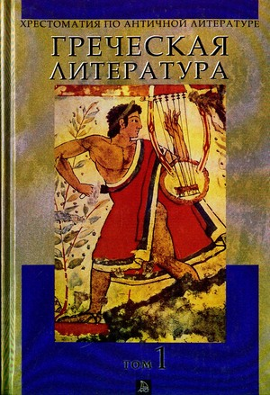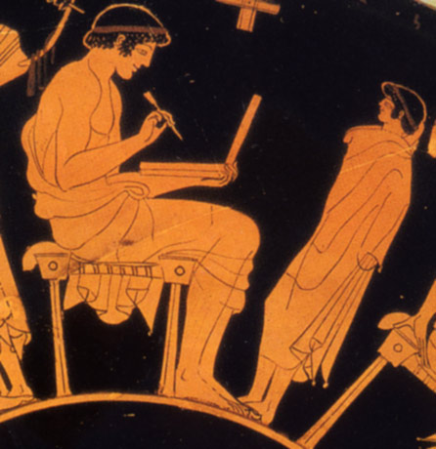

Διεθνές Ίδρυμα Σλαυικής Γραφής και Πολιτισμού

Τετάρτη 13 Ιουνίου 2012, ώρα 18.30

Στα πλαίσια κύκλου διαλέξεων, στη ρωσική, αφιερωμένου στην ελληνική λογοτεχνία από την αρχαιότητα έως τις μέρες μας, το Κέντρο Ελληνικού Πολιτισμού είναι στην ευχάριστη θέση να σας καλωσορίσει στη διάλεξη της καθηγήτριας στην Έδρα Κλασσικής Φιλολογίας της Φιλολογικής Σχολής του Κρατικού Πανεπιστημίου Μόσχας «Lomonosov», διδάκτορα φιλολογικών επιστημών κας Ταμάρας Τεπέρικ με θέμα: «Η παγκόσμια σημασία της ελληνικής λογοτεχνίας».

